

Propuesta para incluir QSO a la tabla de Records Argentinos de Distancia VHF-UHF-SHF

DATOS del SOLICITANTE:

|  |  |
| --- | --- |
| NOMBRE y APELLIDO: Maximiliano Gerardo Luis | FECHA: 09-02-23 |

DATOS del QSO

|  |  |
| --- | --- |
| ESTACION Solicitante: LU8FML | GRID LOCATOR: FF97PC |
| ESTACION DX: HI3I | GRID LOCATOR: FK49QL |
| DISTANCIA (Km) Propuesta: 5915 | DISTANCIA (Km) Aprobada: 5914 AZIMUT: 348° |
| FECHA: 09/02/23 | HORA UTC: 01:15:30 |
| FRECUENCIA: 144.180 | [REPORTE (RST)](http://www.bandasaltas.com.ar/files/Reporte%20de%20Senales.pdf): SENT -01 RCVD -06 |
| [MODO de TRANSMISION](http://www.bandasaltas.com.ar/files/La%20Modulacion%20y%20sus%20Modos.pdf): Q65 | [PROPAGACION](http://www.bandasaltas.com.ar/files/Propagacion%20VHF-UHF.pdf): TEP |

DATOS TÉCNICOS de la ESTACIÓN:

|  |  |
| --- | --- |
| EQUIPO: FT847 | POTENCIA: 50W |
| ANTENA: LFA 5 Elementos | GANANCIA: **11.17dBi** |
| POLARIZACION: Horizontal | ALTURA: 12Mts |
| AMPLIFICADOR TX (POTENCIA): | AMPLIFICADOR RX (GANANCIA): |
| ROTOR (AZIMUTAL GRADOS): 350 | ROTOR (ELEVACION GRADOS): |

CONFIRMACIÓN (QSL):Obligatorio

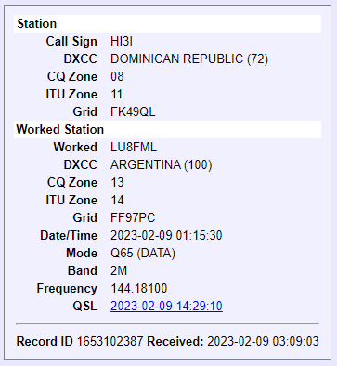

DEMOSTRACIÓN (QSO):Obligatorio para QSO posterior al 01/01/2021

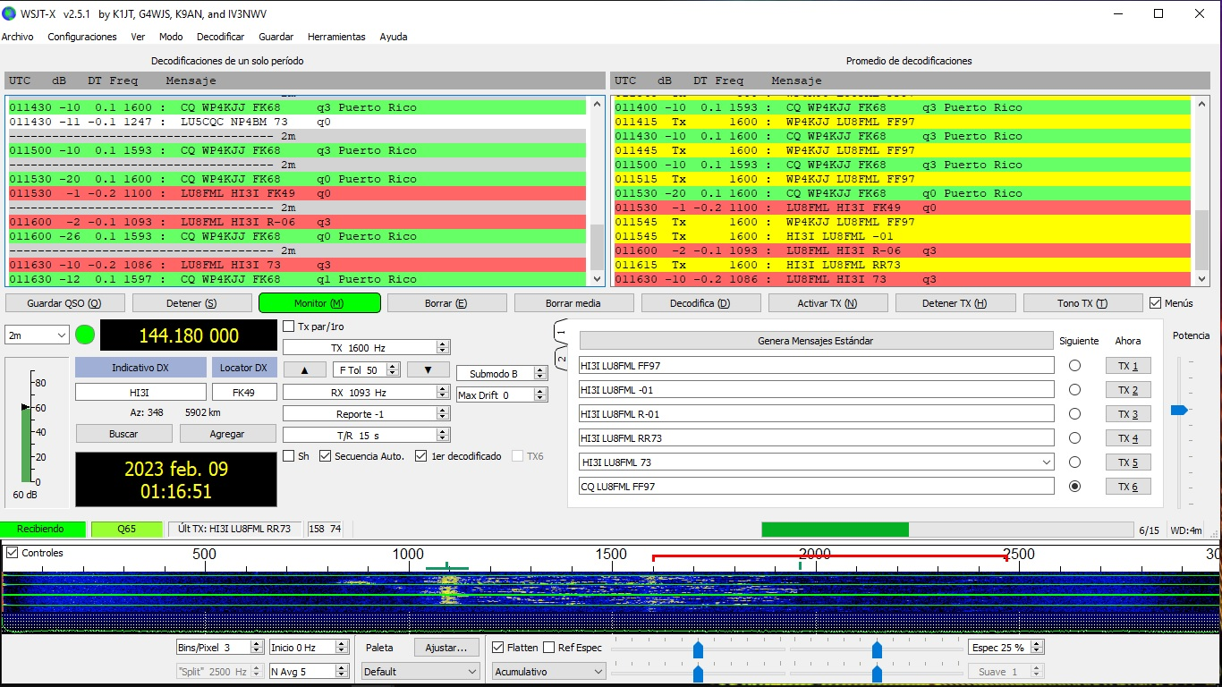

Los siguientes datos son importantes para corroborar el tipo de propagación y en el futuro confeccionar gráficos y tablas estadísticas en beneficio de toda la comunidad de Radio Aficionados, no son obligatorios.

DATOS ADICIONALES de PROPAGACIÓN:([Central Propagación VHF – UHF](http://www.bandasaltas.com.ar/Central%20VHF-UHF.html) u Otros)

TROPOSFERICOS: Mapa de Hepburn, Radiosondas.

IONOSFERICOS: Mapas de TEC, RAP, Ionosondas.